Обведи и закрась

Я Я Я Я Я Я Я Я Я
Соедини с буквой те картинки, в названиях которых есть буква Я. Укажи ее место в схеме.
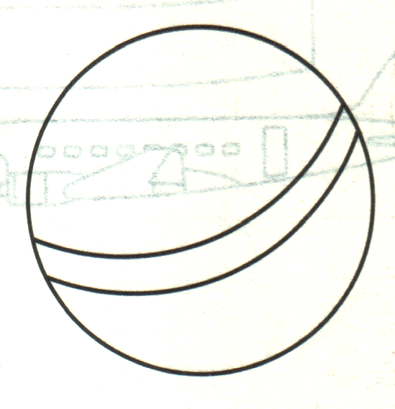
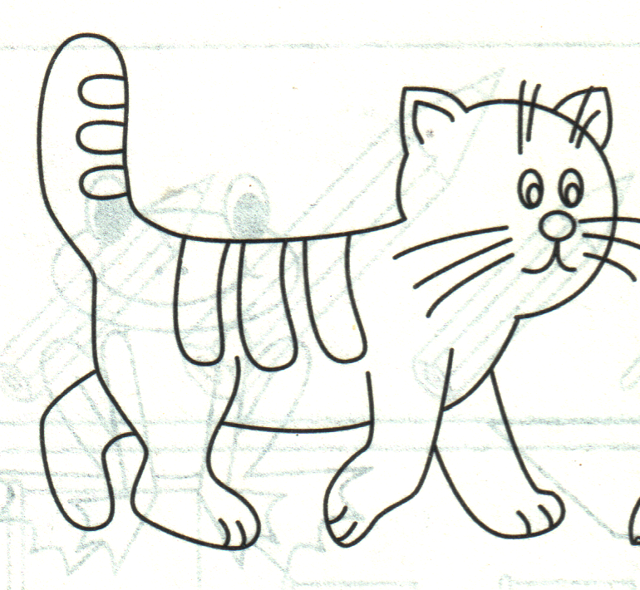

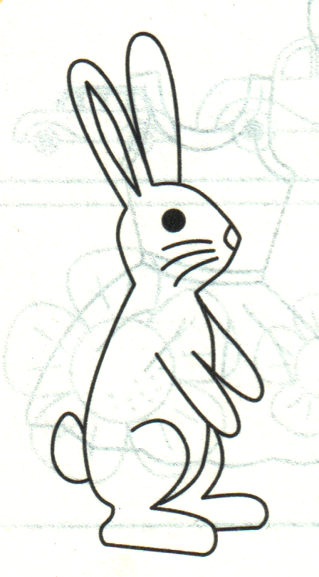

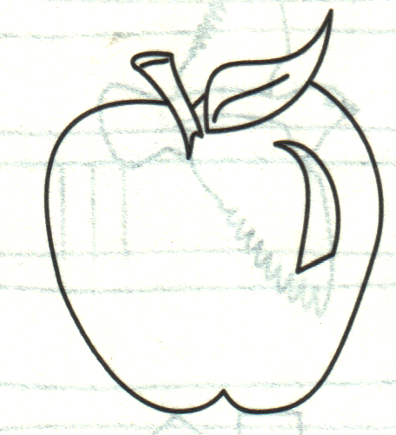

- Обведи пружинки.
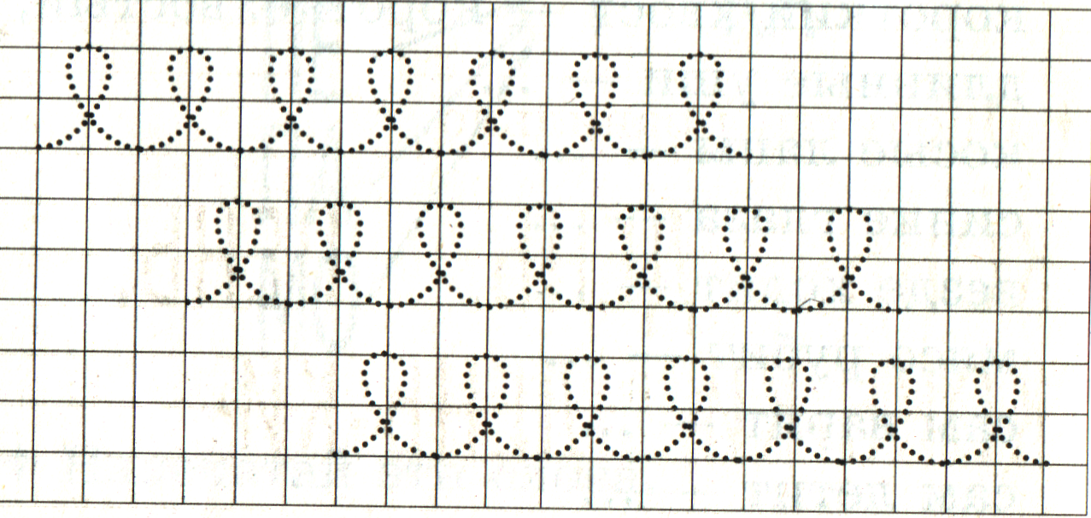
- Какие буквы спрятались? Напиши эти буквы.
__________________________________

__________________________________
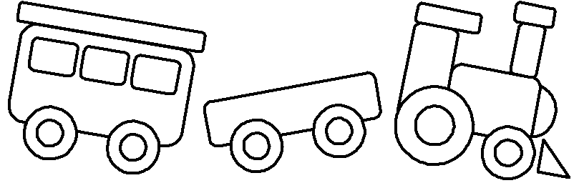
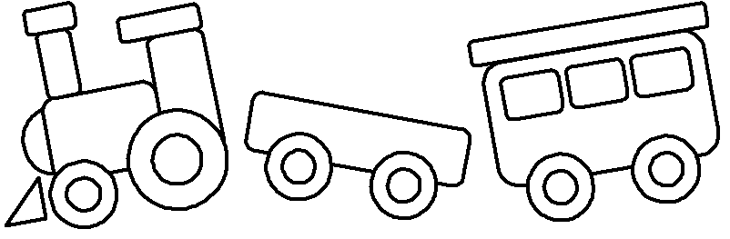

- Посади буквы в поезд.

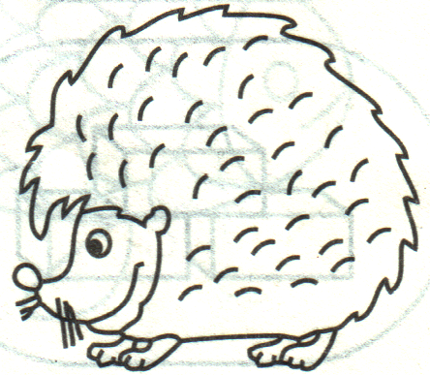
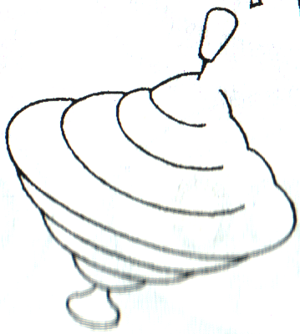
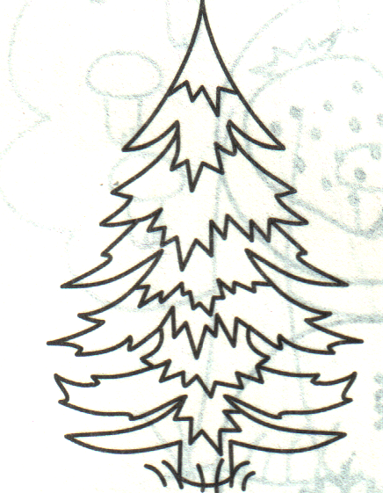
Соедини каждую написанную букву с нужной картинкой.

